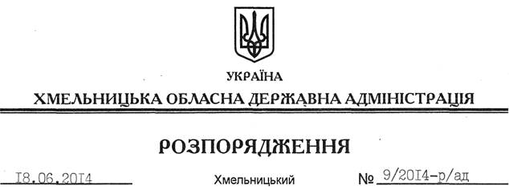

Про надання згоди на списання державного майна

На підставі статей 6, 13, 39, 41 Закону України “По місцеві державні адміністрації”, постанови Кабінету Міністрів України від 08.11.2007 № 1314 “Про затвердження Порядку списання об’єктів державної власності”, розглянувши подані Ярмолинецькою районною державною адміністрацією документи:
1. Надати згоду на списання легкового автомобіля марки ГАЗ-31029, номерний знак 009-00ХІ, 1995 року випуску, шасі № 0340952.
2. Першому заступнику голови Ярмолинецької районної державної адміністрації С.Мантуляку здійснити списання легкового автомобіля згідно з вимогами чинного законодавства та надати обласній державній адміністрації звіт за результатами списання та використання отриманих коштів.
3. Контроль за виконанням цього розпорядження покласти на заступника голови – керівника апарату обласної державної адміністрації Л.Стебло.

Голова адміністрації Л.Прус

